Beginn 17.30 Uhr des offiziellen Teils der Mitgliederversammlung (MV), vom Vorstand anwesend:
Präsidentin: Katja Schirrling
Vizepräsident: Jens Röttger
(Finanzen)
Schriftwart: Stefan Ochsenfahrt
Beisitzende: Regine Hahne, Sven Nähter, Gaby Caspari
Protokoll: Stefan Ochsenfahrt
Mitglieder laut Teilnehmerliste

TOP 1 Begrüßung
Präsidentin Katja Schirrling begrüßt die versammelten Mitglieder. Die Einladung zur Mitgliederversammlung erfolgte satzungsgemäß, 39 Mitglieder sind zur Versammlung erschienen, siehe Teilnehmerliste.

TOP 2 Genehmigung der Agenda und des Protokolls vom 12.02.2024
Die Mitgliederversammlung genehmigt die mit der Einladung verteilte Tagesordnung und das Protokoll der letzten Mitgliederversammlung vom 12.03.2023. (Einstimmig angenommen, ohne Gegenstimme und Enthaltung)
Es liegen keine weiteren Anträge vor.

TOP 3 Bericht zum vergangenen Jahr

Präsidentin Katja Schirrling berichtet über die Aktivitäten des Vereins im Jahr 2024. Dazu gehören

- WhatsApp Community ist an den Start gegangen / Ticketing (Paypal) / Marktplatz (Tauschbörse) ins Leben gerufen
- Klartext: Kein Golfplatzbau; Fokus ist das Golfen – hier und jetzt / neues Produkt "Fernmitgliedschaft" regional
- Förderung des Golfsportes; vom 1. Schlag bis zur Golfleidenschaft / Golf-AG der Oberschule
- Erstes Arbeitsjahr im neuen Team; heterogene Stärken / "Berg- und Talfahrten" mit wertschätzender Kommunikation
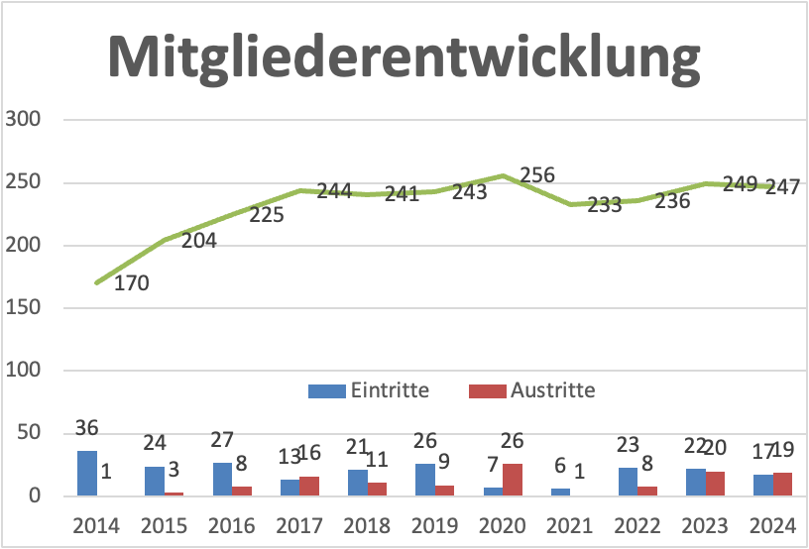
- Schriftwart Stefan Ochsenfahrt erläutert die Mitgliederentwicklung der Jahre 2014-2024. Die Eintritte und Austritte der letzten Jahre halten sich ungefähr die Waage, so dass die Anzahl der Mitglieder zwischen 220-250 eingependelt hat. 30 NEUMITGLIEDER/Platzreife – 3 JAHRE

Indoor-Golf, aktueller Stand
Katja Schurrling berichtet:
- Wetterfestes Golfvergnügen und Treffpunkt
- Golf-Lounge HH, Scatchgolf in Hannover/Buchholz oder auch als Einsteigermodell in Münster usw.
- Eigenanalyse in Projektgruppen zu verschiedenen Ausbaustufen (Rentabilität / Potential zum Schönrechnen)
- Gespräch mit Stuart -> Pros
Kontaktaufnahme Stadt Gehrden -> Hallenzeiten mit mobilem Trackman Events und Turniere
- Film der Events
Events und Turniere
- Clubmeisterin: Alina Kirsche-Wittenberg; Clubmeister: Ralf Schirrling
Über alle Events wird in einem Film berichtet.

Katja bedankt sich für alle helfende Hände bei den Aktionen!

TOP 4 Bericht Finanzen + Bericht Kassenprüfung
Kassierer Jens Röttger erläutert die Einnahmen und Ausgaben des Jahres 2024 und den damit vorhandenen Kontostand zum Jahresende.

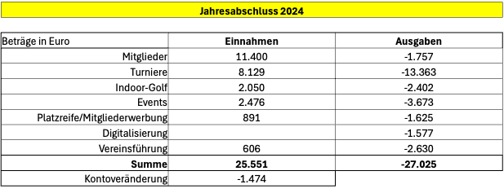
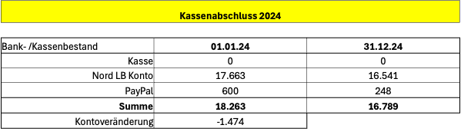
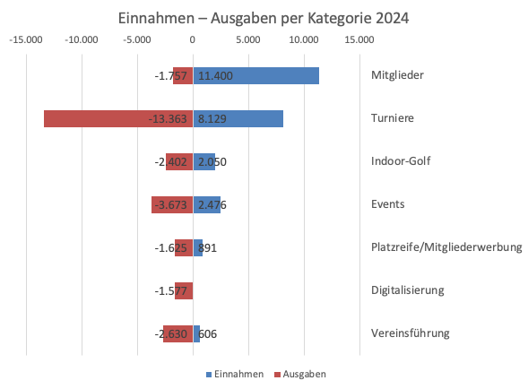
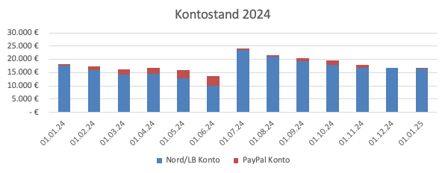
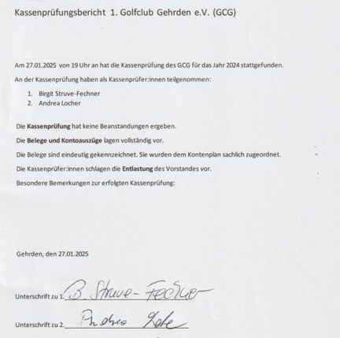
Bericht der Kassenprüfung
Die Kassenprüfung wurde durch Birgit Struve-Fechner / Andrea Locher durchgeführt und für korrekt erstellt und ohne Beanstandung bescheinigt.

TOP 5 Entlastung des Vorstandes
Die Mitglieder beschließen die Entlastung des Vorstandes (einstimmig und ohne Gegenstimme und Enthaltung)

TOP 6 Planung Finanzen 2025
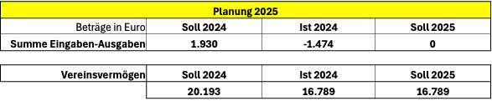
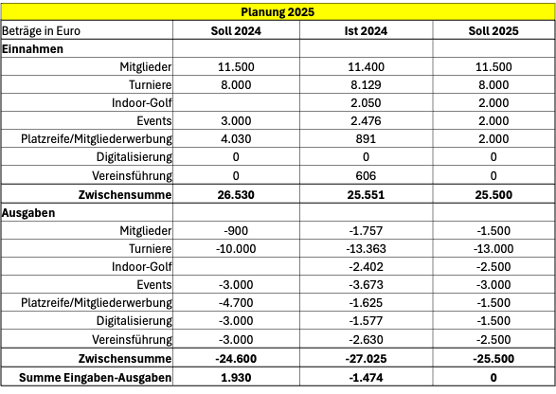
Kassierer Jens Röttger stellt die Budgetplanung 2025 vor und erläutert die geplanten Einnahmen, Ausgaben sowie die Entwicklung des geplanten Vereinsvermögens.
Ziel: Erhalt des Vereinsvermögens (evtl. Startkapital für Indoorgolf)

TOP 7 Neuwahl Kassenprüfer/in
Als neue Kassenprüferin stellt sich Bettina Kiendl zur Wahl, keine zusätzlichen Kandidierenden, verbleibende 2. Kassenprüferin ist Andrea Locher.
Abfrage: offen (einstimmig). Das Abstimmungsergebnis für Bettina Kiendl lautet: (Einstimmung ohne Gegenstimmen und Enthaltungen)
Die neue Kassenprüferin nimmt die Wahl per schriftlicher Erklärung an.

TOP 8 Ausblick 2025
Beisitzer Sven Näther erläutert, was im Jahr 2025 geplant ist.
2025
- Fr. – So. 4.-6. April Platzreife- und Aufbaukurs in Bad Bevensen
- Sommer-Golfen – Orga von Bettina und Thomas Kiendl (Termin(e) noch offen)
Eigene Untercommunity geplant
- Sa. 12. April Welcome New Season in Burgwedel
- Sa. 24. Mai 54&more Orchard GPSM
- Sa. 9. August Speedball-4er Spaßturnier GPAD
- Sa. 20. September Clubmeisterschaft GPAD
- Land ParTee, Ferienpass, Golfing Queen, Stammtische etc.

Sven weist noch einmal auf die Möglichkeiten der Icon-Erstellung für Browserfenster und auf das Kalenderabonnements des 1. GCG hin.

TOP 9 Verschiedenes

Es wird gefragt, welcher Stand das Projekt „Indoor“ hat. Der Vorstand antwortet entsprechend.

Der offizielle Teil der Mitgliederversammlung wurde um 18.25 Uhr beendet.

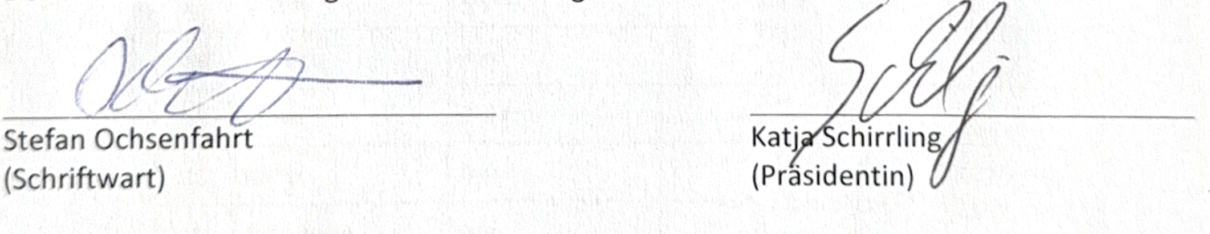

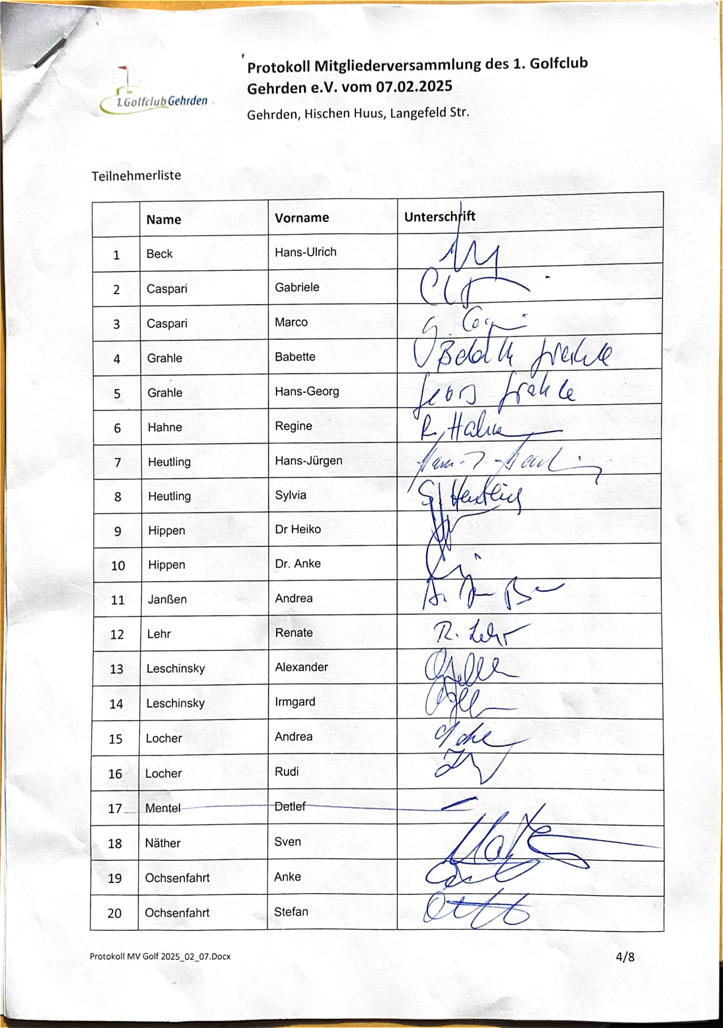

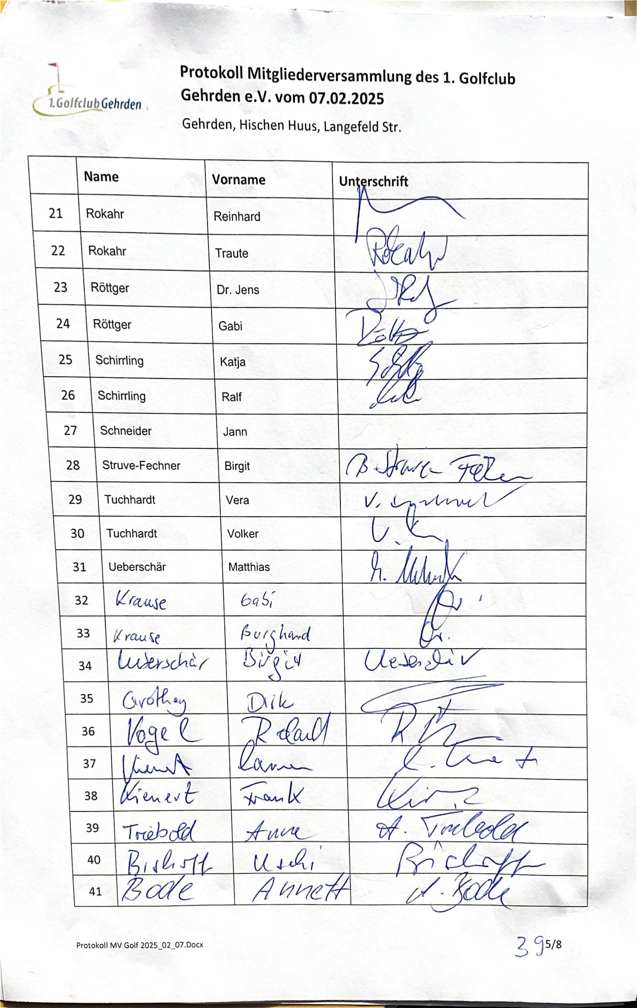
Teilnehmerliste

 | Name | Vorname | Unterschrift
1 | Beck | Hans-Ulrich
2 | Caspari | Gabriele
3 | Caspari | Marco
4 | Grahle | Babette
5 | Grahle | Hans-Georg
6 | Hahne | Regine
7 | Heutling | Hans-Jürgen
8 | Heutling | Sylvia
9 | Hippen | Dr Heiko
10 | Hippen | Dr. Anke
11 | Janßen | Andrea
12 | Lehr | Renate
13 | Leschinsky | Alexander
14 | Leschinsky | Irmgard
15 | Locher | Andrea
16 | Locher | Rudi
17 | Mentel | Detlef
18 | Näther | Sven
19 | Ochsenfahrt | Anke
20 | Ochsenfahrt | Stefan
21 | Rokahr | Reinhard
22 | Rokahr | Traute
23 | Röttger | Dr. Jens
24 | Röttger | Gabi
25 | Schirrling | Katja
26 | Schirrling | Ralf
27 | Schneider | Jann
28 | Struve-Fechner | Birgit
29 | Tuchhardt | Vera
30 | Tuchhardt | Volker
31 | Ueberschär | Matthias
32
33
34
35
36
37
38
39
40
41
42
43
44
45
46
47
48
49
50
51
52
53
54
55
56
57
58
59
60
61
62
63
64
65
66
67

